|  |  |  |
| --- | --- | --- |
| Logo Pos | **POLITEKNIK POS INDONESIA** | Kode/No: |
| Tanggal: |
| **FORMULIR**  SISTEM PENJAMINAN MUTU INTERNAL **(SPMI)** | Revisi: *0* |
| Halaman: *1 dari ...* |

**FORMULIR**

KONTRAK PERKULIAHAN

|  |  |
| --- | --- |
| **Digunakan untuk melengkapi:** | *Kode:……*  STANDAR PROSES PEMBELAJARAN |

|  |  |  |  |  |
| --- | --- | --- | --- | --- |
| **Proses** | **Penanggung Jawab** | | | **Tanggal** |
| **Nama** | **Jabatan** | **Tanda Tangan** |
| 1. Perumusan | Dodi Permadi |  |  |  |
| 1. Pemeriksaan | Senny Handayani SE.,MM | KaProdi |  |  |
| 1. Persetujuan | Dodi Permadi | Wadir 1 |  |  |
| 1. Penetapan | Dr. Ir. Agus Purnomo., MT | Direktur |  |  |
| 1. Pengendalian | Sri Suharti., SE., MM | SPMI |  |  |

|  |  |  |
| --- | --- | --- |
|  | **KONTRAK PERKULIAHAN** |  |

|  |  |
| --- | --- |
| Mata Kuliah | : Tugas Akhir |
| Kode MataKuliah | : |
| Pengajar | : Hesti Sugesti |
| Semester | : |
| HariPertemuan / Jam | : .... |
| Tempat Perkuliahan | : |

1. Manfaat Mata Kuliah
2. Memahami tatacara menulis karya ilmiah berupa Tugas Akhir dengan karakteristik tertentu yang mengacu pada ketentuan berlaku sesuai tuntutan kurikulum di Program Studi D-IV Manajemen Bisnis.

.

1. DeskripsiPerkuliahan

Matakuliah ini memberikan suatu wawasan kepada mahasiswa tentang karakteristik Tugas Akhir,tata cara penulisan Tugas Akhir dan sidang Tugas Akhir Manajemen Bisnis

1. Kompetensi/Capaian pembelajaran Mata Kuliah (Kompetensi Umum dan Kompetensi Khusus)

Kompetensi Umum

* + Mahasiswa Mampu mengerti dan menulis Tugas Akhir sesuai tata cara penulisan.

Kompetensi Khusus

1. Mahasiswa mampu melakukan orientasi materi Tugas Akhir
2. Mahasiswa mampu membuat proposal Tugas Akhir
3. Mahasiswa mengajukan proposal Tugas Akhir
4. Mahasiswa melaksanakan bimbingan Individu menganai masalah yang terjadi di lapangan yang akan di bahas dalam Tugas akhir
5. Mahasiswa melaksanakan bimbingan Individu Tugas Akhir dalam penyusunan BAB I
6. Mahasiswa melaksanakan bimbingan Individu Tugas Akhir dalam menyesuaikan antara permasalahn, data di lapangan dan kajian teori yang sesuai
7. Mahasiswa melaksanakan bimbingan Individu Tugas Akhir dalam penyusunan BAB I I
8. Mahasiswa melaksanakan bimbingan Individu Tugas Akhir dalam penyusunan metode penelitian
9. Mahasiswa melakukan monitoring kemajuan penulisan Tugas Akhir BAB I,II dan III
10. Mahasiswa melaksanakan bimbingan Individu Tugas Akhir dalam penyusunan BAB I V
11. Mahasiswa melaksanakan bimbingan Individu Tugas Akhir dalam penyusunan BAB IV
12. Mahasiswa melakukan monitoring kemajuan penulisan Tugas Akhir BAB IV dan V
13. Mahasiswa melakukan f bimbingan intensif Tugas Akhir seluruh BAB
14. Sidang Tugas Akhir
15. OrganisasiMateri

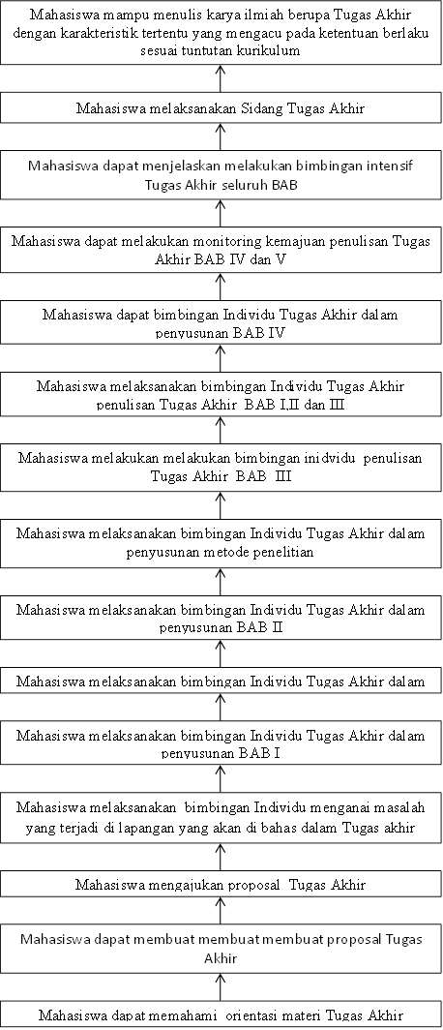

1. Strategi Perkuliahan

Perkuliahan dilakukan melalui

1. Ceramah
2. Diskusi
3. Tanya Jawab
4. Bimbingan Individual
5. Materi/BacaanPerkuliahan
6. Buku Panduan Tugas Akhir Program Studi D-IV Manajemen Bisnis Politeknik Pos Indonesia Tahun 2018
7. Tugas

Tugas matakuliah ini terdiri dari:

|  |  |  |
| --- | --- | --- |
| No | Nama Tugas | Uraian dan Waktu |
| 1 | Tugas Individu | Menulis Karya Ilmiah sesuai pedoman |

1. Kriteria Penilaian

Nilai pada suatu mata kuliah dapat berupa gabungan dari komponen-komponen sebagai berikut :

1) Untuk mata kuliah teori terdiri dari ujian formatif (tes terstruktur, ujian tengah semester, dan ujian akhir semester) dan tugas-tugas lainnya ;

2) Untuk mata kuliah praktek terdiri dari tugas-tugas praktikum laboratorium/ ketrampilan praktek, laporan praktek, dan tes/ujian tertulis jika diperlukan.

3) Untuk mata kuliah yang terdiri dari teori dan praktek; tes formatif, tugas-tugas praktikum lab/bengkel, keterampilan praktek, laporan praktek, dan tes/ujian tertulis jika diperlukan.

c. Persentase penilaian untuk mata kuliah teori adalah sebagai berikut:

1) Ujian tengah semester (UTS) ≥ 25 %

2) Ujian akhir semester (UAS) ≥ 25 %

1. Tugas terstruktur dan mandiri ≤ 50 %
2. Persentase penilaian untuk mata kuliah praktek adalah sebagai berikut :

1) Ujian tengah semester (UTS) ≤ 25 %

2) Ujian akhir semester (UAS) ≤ 25 %

3) Tugas terstruktur dan mandiri ≥ 50 %

1. Bagi suatu mata kuliah yang mempunyai kandungan teori dan praktek maka bobot penilaian Praktek 60 dan Teori 40.
2. Nilai suatu mata kuliah dinyatakan dengan huruf mutu A, B, C, D dan E dengan sebutan mutu dan angka mutu sebagai berikut ;

|  |  |  |
| --- | --- | --- |
| Huruf Mutu | Sebutan Mutu | Angka Mutu |
| A | Sangat Baik | 4 |
| B | Baik | 3 |
| C | Cukup | 2 |
| D | Kurang | 1 |
| E | Gagal (tidak lulus) | 0 |

g. Konversi nilai dari skala skor 0 – 100 ke skala huruf A, B, C, D, dan E, dilakukan dengan kriteria klasifikasi angka sbb ;

1) 85 ≤ Nilai ≤ 100 dikonversi dengan huruf mutu A

2) 71 ≤ Nilai < 84 dikonversi dengan huruf mutu B

3) 56 ≤ Nilai < 70 dikonversi dengan huruf mutu C

4) 41 ≤ Nilai < 55 dikonversi dengan huruf mutu D

5) 0 ≤ Nilai < 40 dikonversi dengan huruf mutu E

1. Jadwal perkuliahan:

|  |  |  |
| --- | --- | --- |
| Pertemuan Ke | Bahan Kajian/Pokok Bahasan | Bacaan |
| 1 | Orientasi materi Tugas Akhir | 1. Buku Panduan Tugas Akhir Program Studi D-IV Manajemen Bisnis Politeknik Pos Indonesia Tahun 2018 |
| 2 | Membuat proposal Tugas Akhir | 1. Buku Panduan Tugas Akhir Program Studi D-IV Manajemen Bisnis Politeknik Pos Indonesia Tahun 2018 |
| 3 | Mengajukan proposal Tugas Akhir | 1. Buku Panduan Tugas Akhir Program Studi D-IV Manajemen Bisnis Politeknik Pos Indonesia Tahun 2018 |
| 4 | Pengenalan masalah yang terjadi di lapangan yang akan di bahas dalam Tugas akhir | 1. Buku Panduan Tugas Akhir Program Studi D-IV Manajemen Bisnis Politeknik Pos Indonesia Tahun 2018 |
| 5 | Proses bimbingan Individu Tugas Akhir dalam penyusunan BAB I | 1. Buku Panduan Tugas Akhir Program Studi D-IV Manajemen Bisnis Politeknik Pos Indonesia Tahun 2018 |
| 6 | Proses bimbingan Individu Tugas Akhir dalam menyesuaikan antara permasalahn, data di lapangan dan kajian teori yang sesuai | 1. Buku Panduan Tugas Akhir Program Studi D-IV Manajemen Bisnis Politeknik Pos Indonesia Tahun 2018 |
| 7 | Proses bimbingan Individu Tugas Akhir dalam penyusunan BAB I I | 1. Buku Panduan Tugas Akhir Program Studi D-IV Manajemen Bisnis Politeknik Pos Indonesia Tahun 2018 |
| 8 | Proses bimbingan Individu Tugas Akhir dalam penyusunan metode penelitian | 1. Buku Panduan Tugas Akhir Program Studi D-IV Manajemen Bisnis Politeknik Pos Indonesia Tahun 2018 |
| 9 | Proses bimbingan Individu Tugas Akhir dalam penyusunan BAB III | 1. Buku Panduan Tugas Akhir Program Studi D-IV Manajemen Bisnis Politeknik Pos Indonesia Tahun 2018 |
| 10 | Monitoring kemajuan penulisan Tugas Akhir BAB I,II dan III | 1. Buku Panduan Tugas Akhir Program Studi D-IV Manajemen Bisnis Politeknik Pos Indonesia Tahun 2018 |
| 11 | Proses bimbingan Individu Tugas Akhir dalam penyusunan BAB IV | 1. Buku Panduan Tugas Akhir Program Studi D-IV Manajemen Bisnis Politeknik Pos Indonesia Tahun 2018 |
| 12 | Proses bimbingan Individu Tugas Akhir dalam penyusunan BAB V | 1. Buku Panduan Tugas Akhir Program Studi D-IV Manajemen Bisnis Politeknik Pos Indonesia Tahun 2018 |
| 13 | Proses bimbingan intensif Tugas Akhir seluruh BAB (BaB 1 sampai V) | 1. Buku Panduan Tugas Akhir Program Studi D-IV Manajemen Bisnis Politeknik Pos Indonesia Tahun 2018 |
| 14 | Sidang Tugas Akhir | 1. Buku Panduan Tugas Akhir Program Studi D-IV Manajemen Bisnis Politeknik Pos Indonesia Tahun 2018 |

Bandung, Februari 2018

Hesti Sugesti